**3.Longest Substring Without Repeating Characters**

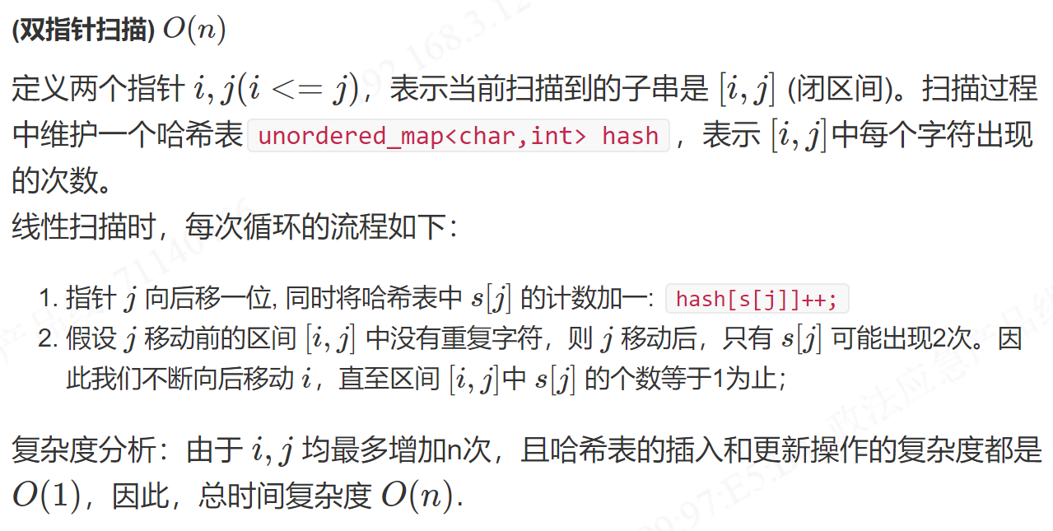

**560.Subarray Sum Equals K**

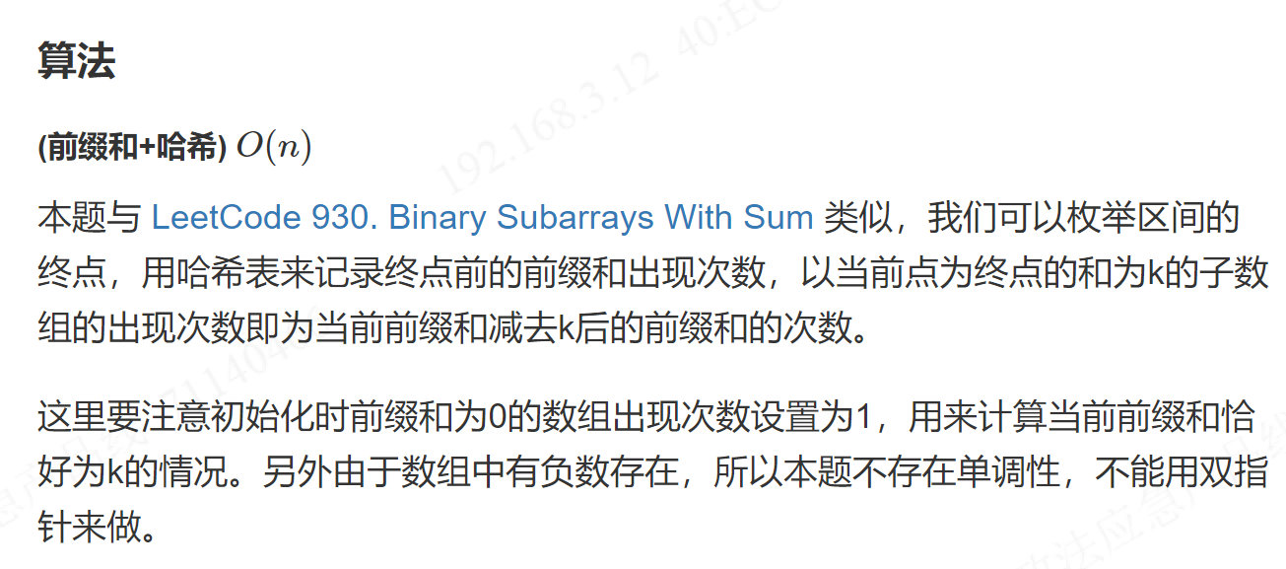

若不初始化hash[0]=1，则需要在代码中添加判断：

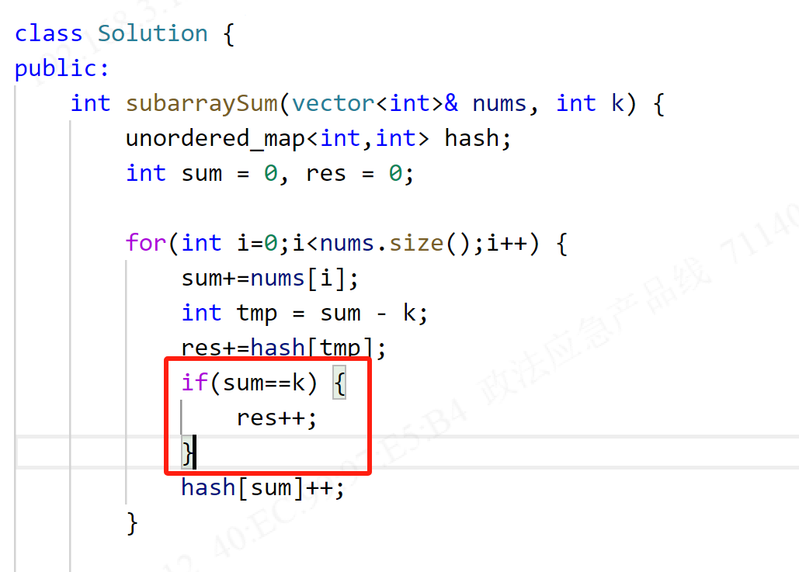

**1.Two Sum**

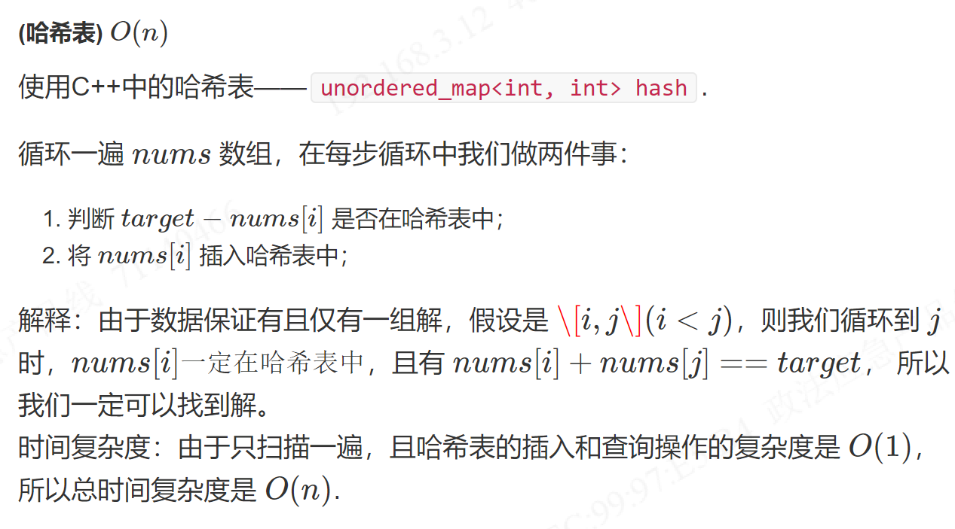

**138.Copy List with Random Pointer**

方法一：

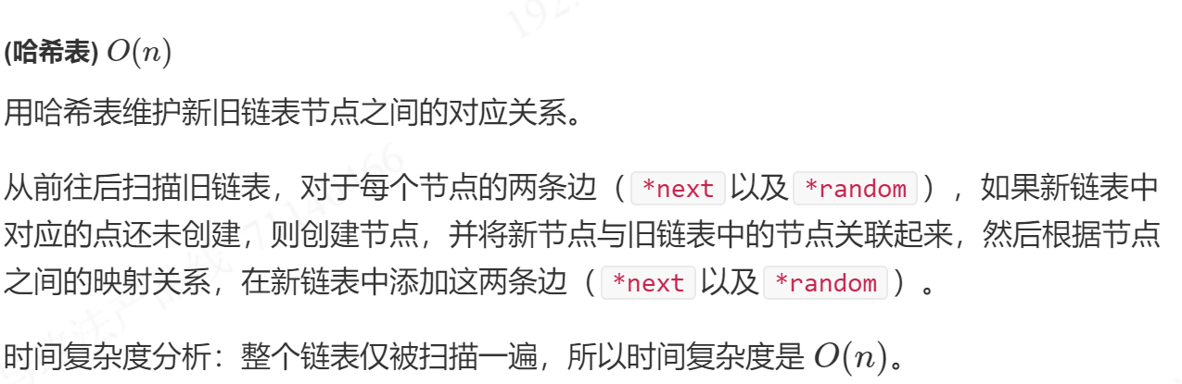

上面方法的空间复杂度是O(n)。方法二可以实现O(1)的空间复杂度。

方法二：

